BX20
Handheld-Thermografie-Kamera

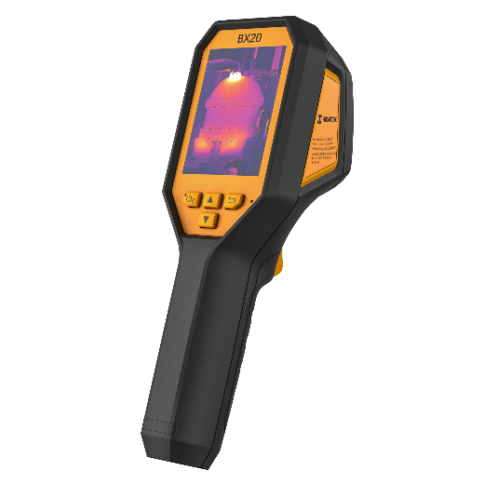

HIKMICRO BX20 ist für die Temperaturmessung in vielen explosiven Umgebungen zertifiziert, um unsichtbare Fehler schnell zu finden. Sie ist mit einem Wärmedetektor mit einer Auflösung von 256 x 192 Pixeln und einer 2-MP-Sichtkamera ausgestattet. Der Temperaturbereich reicht von -20°C bis 550°C (-4°F bis 1022°F), was den meisten Situationen gerecht wird. Sie hilft Ihnen, den Fehler anhand genauer Temperaturmessungen von Hochtemperaturzielen in der Umgebung schnell zu finden. Gleichzeitig hilft sie bei der Entscheidungsfindung und sorgt für Sicherheit.

Hauptmerkmale
- ATEX: II 3 G Ex ic IIC T6 Gc, II 3 D Ex ic IIIC T85°C Dc
- IECEx: Ex ic IIC T6 Gc, Ex ic IIIC T85°C Dc
- Wärmebildauflösung: 256 × 192 (49 152 Pixel)
- Messgenauigkeit: -20°C bis 550°C (-4°F bis 1022°F）
- 25 Hz Bildfrequenz
- 3.2'' LCD Bildfrequenz
- Bis zu 6 Stunden Dauerbetrieb

- Spezifikation
Thermalmodul
IR-Auflösung | 256 × 192 (49 152 Pixel)
SuperIR | Ja, auf aufgenommenen Wärmebildern
NETD | < 40 mK (@ 25 °C, F#=1.0)
Bildfrequenz | 25 Hz
Pixelabstand | 12 μm
Spektralempfindlichkeit | 7.5 bis 14 μm
Brennweite | 3.6 mm
F-number | F1.0
Sichtfeld (FOV) | 37.2° × 50.0°
Momentanes Sichtfeld (IFOV) | 3.3 mrad
Minimaler Fokusabstand | 0.3 m (0.98 ft)
Fokus-Modus | Fokus Frei
Bildanzeige
Visuelle Kamera | 1600 × 1200 (2 MP)
Display | 240 × 320 Pixel Auflösung, 3,2 " LCD-Display
Farbpalette | Weiß heiß, Schwarz heiß, Regenbogen, Eisen
Farbalarm | Oberer Alarm
Bildmodi | Thermisch/Optisch/Fusion/BIB
Messung und Analyse
Objekttemperaturbereich | -20°C bis 550°C (-4°F bis 1022°F)
Messgenauigkeit | Max. (± 2°C/3.6°F, ± 2%), für eine Umgebungstemperatur von 15°C bis 35°C (59°F bis 95°F) und eine Objekttemperatur über 0°C (32°F)
Messwerkzeuge | Zentraler Punkt, Heißer Punkt, Kalter Punkt  Benutzerdefinierbar: 3 Punkte
Level/ Span | Manuell/Automatisch
Datenspeicherung und Kommunikation
Speicher | Integrierter 16 GB Flash-Speicher
Bildspeicherkapazität | Ca. 90 000 Bilder
Allgemein
LED Leuchte | Ja
Batterietyp | Wiederaufladbarer Li-Ion-Akku
Schnittstelle | USB Type-C
Batteriebetriebszeit | Ca. 6 Stunden
ATEX / IECEx Bescheinigung Typ | ATEX: II 3 G Ex ic IIC T6 Gc, II 3 D Ex ic IIIC T85°C Dc  IECEx: Ex ic IIC T6 Gc, Ex ic IIIC T85°C Dc
Batterie-Ladezeit | Ca. 3 Stunden voll aufgeladen
Schutzniveau | IP64
Falltesthöhe | 2 m (6.56 ft)
Betriebstemperaturbereich | -20°C bis 50°C ( -4°F bis 122 °F)
Speichertemperaturbereich | -20°C bis 60°C ( -4°F bis 140°F)
Relative Luftfeuchtigkeit | < 95% nicht kondensierend
Gewicht | Ca. 380 g (0.84 lb)
Abmessungen | 221.7 × 73.5 × 123.8mm (8.73" × 2.89" × 4.87" )
Stativbefestigung | UNC ¼”-20

- Verfügbares Modell
BX20

- Abmessung
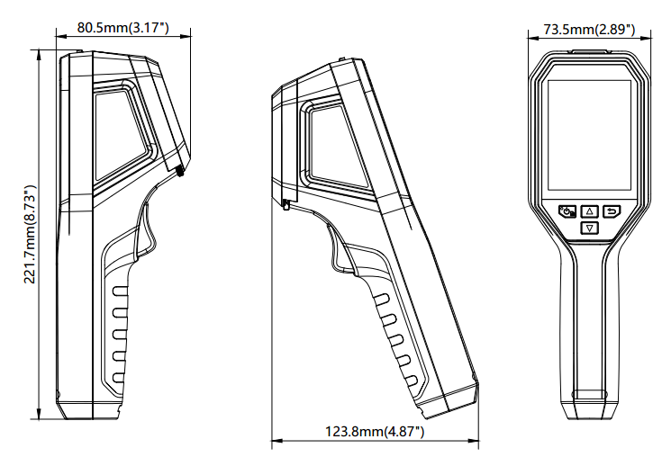
Einheit: mm (Zoll)
- Optionales Zubehör
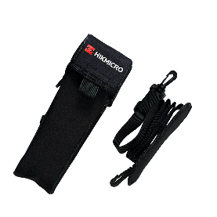
HM-B01-POUCH
RECHTLICHER HINWEIS: Die Produkte der Wärmebild-Serie unterliegen unter Umständen in verschiedenen Ländern oder Regionen Exportkontrollen, wie zum Beispiel in den Vereinigten Staaten, der Europäischen Union, dem Vereinigten Königreich und/oder anderen Mitgliedsländern des Wassenaar-Abkommens. Bitte wenden Sie sich an Ihren professionellen Rechts- oder Compliance-Experten oder an die zuständigen Behörden, wenn Sie beabsichtigen, Produkte der Wärmebild-Serie zwischen verschiedenen Ländern zu transferieren, zu exportieren oder zu reexportieren, um Informationen über eine eventuell erforderliche Ausfuhrgenehmigung zu erhalten.

